
広島県あいサポート運動

令和6年度
就労支援メッセンジャー養成研修

参加費無料

10月 8日 （火）
広島県立総合体育館
広島グリーンアリーナ地下1階小会議室
【広島市中区基町4-1】
場所
広島会場
福山会場
10月 23日 （水）
※会場へはできるだけ公共交通機関をご利用ください
福山市生涯学習プラザ
まなびの館ローズコム ４階小会議室３
【福山市霞町1-10-1】

13:30 開講
13:40 就労支援ﾒｯｾﾝｼﾞｬｰについて
障害者差別解消法について
13:55 やさしい手話講座 他
14:20 職場内の障害者への
支援について①
講師 大森 寛和 氏
15:10 休憩
15:20 職場内の障害者への
支援について②
講師 森内 啓輔 氏

16:10 休憩
16:20 あいｻﾎﾟｰﾄ研修・就労支援ﾒｯｾﾝｼﾞｬｰ登録について
登録票・ｱﾝｹｰﾄ記入
16:40 閉講

広島会場 プログラム
13:30 開講
13:40 就労支援ﾒｯｾﾝｼﾞｬｰについて
障害者差別解消法について
13:55 やさしい手話講座 他
14:20 職場内の障害者への
支援について①
講師 小畠 正照 氏
15:10 休憩
15:20 職場内の障害者への
支援について②
講師 吉川 由紀 氏
岩田 達也 氏
16:10 休憩
16:20 あいｻﾎﾟｰﾄ研修・就労支援ﾒｯｾﾝｼﾞｬｰ登録について
登録票・ｱﾝｹｰﾄ記入
16:40 閉講

福山会場 プログラム
場所
あいサポートメッセンジャー養成研修の取組の一環として、自己の企業・団体内でのあいサポート研修の実施や職場の障害者の相談支援を行う企業内での「就労支援メッセンジャー」を養成し、企業内でのあいサポート運動の普及や障害者の職場定着を促進することを目的として、次のとおり研修を開催します。

目 的

主 催

広島県、学校法人福山医療学園（広島県の受託事業者）

参加申込み対象者
広島県内在住で、障害児・者への支援に関心がある方。
広島県内の企業、団体、自治体等において、従業員の育成や、障害のある従業員を支援する方（今後可能性
のある方）、及び就労支援メッセンジャーとして職場で活動してみたい方、就労継続支援Ａ型事業所で指導員をされている方など。

定 員

広島会場：会場60名 オンライン40名 計100名
福山会場：会場60名 オンライン40名 計100名

受講申込み方法


受講の申込みは、下記の申込書に必要事項を記入の上、研修開催日の7日前までにメール・ＦＡＸ又は郵送にて、申込先までお申込みください。あいサポート運動のホームページ、右のQRコードからの申込みも可能です。

令和６年度
就労支援メッセンジャー養成研修 申込書

- 個人申込みの場合は、お住いの市町名を記入してください。所属機関欄の記入は不要です。
企業・団体などからの申込みは、所在地の市町名を記入してください。
- 希望会場（会場かオンライン）に○印をしてくだい。
- オンラインでの参加者には、接続テストを行います。（広島会場：10/3・福山会場：10/17）
- 受講にあたり配慮の必要事項がありましたら、その他の欄に記載してください。

 | 市 町 | フリガナ  氏名 | 所属機関  電話番号  メールアドレス | 希望会場  ※参加方法をお選びください | 受講歴
1 |  |  | 所属:  TEL:  メールアドレス： | 広島会場・ｵﾝﾗｲﾝ  福山会場・ｵﾝﾗｲﾝ | 初めて  2回以上
2 |  |  | 所属:  TEL:  メールアドレス： | 広島会場・ｵﾝﾗｲﾝ  福山会場・ｵﾝﾗｲﾝ | 初めて  2回以上
【申込みの動機・講師に聞きたいこと・その他】

申込先・問合先
学校法人福山医療学園 あいサポート運動推進事業事務局
〒721-0945 福山市引野町一丁目6番35号
TEL：084-946-6464 FAX：084-946-5451
メール：aisapo@fukuiryo.ac.jp ホームページ：https://www.fukuiryo.ac.jp/aisapo/


講師紹介

広島会場

大森 寛和 氏
広島県発達障害者支援センター センター長

平成１１年に障害のある方の地域生活支援を行う社会福祉法人つつじに入職する。ジョブコーチとして主に知的障害や発達障害のある方の就労支援に携わる。その後平成１８年より相談支援専門員として地域生活支援の相談業務、そして就労移行支援事業所の管理者等を経て、現職に至る。
近年障害者雇用率の段階的な引き上げに伴い、多くの雇用現場で個々の障害特性を踏まえた職場づくりが求められてくると感じています。発達障害の特性を理解し、多様な方が安心して働く事が出来る仕組みづくりを一緒に考えていけたらと思っております。


森内 啓輔 氏
株式会社フレスタホールディングス 人事総務部 マネージャー

2012年に株式会社フレスタへ入社。その後、約7年間は店舗で青果部門を担当。店舗では、知的障がいのある従業員への指導を経験。
2019年に人事総務部へ異動となり、採用・研修・評価・人事配置など人事業務全般に携わる。採用業務においては、障がい者雇用の窓口として、店舗実習の受付、従業員相談、入社手続きを担当している。また、2023年には障がいのある従業員の配慮事項を、一緒に働く従業員に任意で共有できる仕組み「セルフケアシート」を導入した。

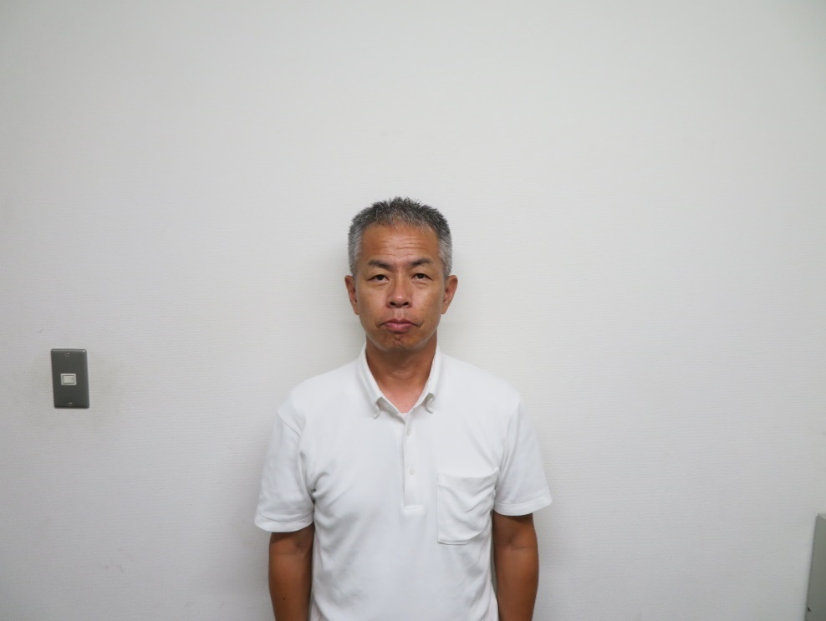
福山会場
小畠 正照 氏
ハローワーク福山 専門相談部門 統括職業指導官

1995年に労働省（現：厚生労働省）に入省。ハローワーク甲山（廃止済）を初任地に、県内のハローワーク、広島労働局にて勤務。雇用保険業務、職業相談業務（一般・学卒・高齢）と幅広く業務に従事。今年度4月から現職。
障害のあるなしに関わらず、誰もがその能力と適性に応じた雇用の場に就き、地域で自立した生活を送り、職業を通じた社会参加が可能となるよう「共生社会」の実現を目指し、業務に取り組んでいます。

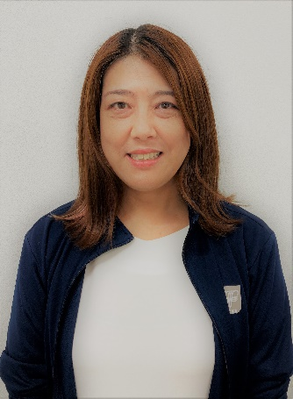
吉川 由紀 氏 エフピコダックス株式会社 企画支援課 チーフマネージャー
岩田 達也 氏 エフピコダックス株式会社 企画支援課 マネージャー

株式会社エフピコの営業部と総務部に長年在籍。それぞれの立場でグループ内で働く障がいのある方と関わる中、笑顔で活き活きと働かれているその姿に魅了され、昨年、エフピコグループで初めて実施された社内公募に自ら手を上げ、特例子会社であるエフピコダックスの企画支援課に出向。
現在、障がいのある方の戦力化に成功しているエフピコダックスの38年の歴史と知見を活かし、エフピコのお取引先様を中心とした障がい者雇用のサポート業務を担当。これまでにエフピコのサポートにより新たに生まれた障がい者雇用は５３事業所７６０名に上る。

